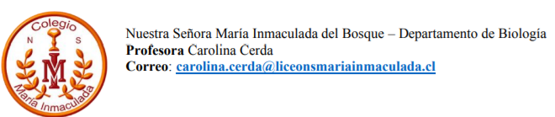

Guía nº 12: Inmunodeficiencias y transplante de órganos.”
Semana 07-11 diciembre

O.A 3: Analizar, a partir de evidencias, situaciones de transmisión de agentes infecciosos a nivel nacional y mundial (como virus de influenza, VIH-SIDA, hanta, hepatitis B, sarampión entre otros), evaluar críticamente posibles medias de prevención como el uso de vacunas)

Nombre:_____________________________________Fecha:____/ 12 / 20 Curso: 3º____

La tolerancia inmunológica es un tipo de respuesta inmune que consiste en no eliminar a los antígenos propios. Esto se traduce en que, normalmente, el sistema inmune no genera respuestas celulares frente a células y moléculas propias.
El hecho de que el sistema inmune no ataque a las células del propio cuerpo se produce porque el sistema inmune no elimina antígenos propios ya que los reconoce y genera una respuesta de tolerancia frente a ellos, es decir, no se manifiesta en anticuerpos o células efectoras capaces de eliminarlos.
La autoinmunidad es una respuesta inmune adaptativa con especificidad para antígenos propios. Se produce cuando linfocitos T y/o B, al reconocer a antígenos propios, generan una respuestainmune efectora que se manifiesta como daño a los tejidos. Estas enfermedades afectan a entre el 3 % y el 5 % de la población, y con mayor frecuencia a las mujeres. Son enfermedades crónicas, progresivas y producen daño en algunos órganos específicos, o bien, en el organismo en general.

Inmunodeficiencias
El sistema inmune puede presentar deficiencias en su estructura y/o función. En las inmunodeficiencias congénitas, se producen alteraciones durante el desarrollo intrauterino que conducen a la falta o falla de componentes del sistema inmune. Se puede afectar la respuesta humoral, la respuesta celular o ambas. Asimismo, puede haber fallas en los mecanismos propios de la respuesta innata. Los recién nacidos con estas alteraciones sufren infecciones repetitivas que, en ocasiones, son incompatibles con la vida. Las inmunodeficiencias adquiridas pueden ser transitorias o progresivas. Entre las transitorias se cuentan las deficiencias presentes después de infecciones virales, como el sarampión y la varicela, o como consecuencia de tratamientos médicos inmunosupresores. La infección por el VIH que conduce al síndrome de inmunodeficiencia adquirida es la inmunodeficiencia progresiva más relevante debido a la alta tasa de mortalidad que presenta.
Las personas se pueden infectar con el VIH a través de relaciones sexuales, compartiendo jeringas en el uso de drogas endovenosas o verticalmente durante el embarazo. La transmisión del virus se produce por contacto con sangre, leche, semen o exudado vaginal de un individuo infectado.

El VIH es el virus que causa el SIDA. Este afecta el sistema inmunitario, haciendo que te enfermes más fácilmente. VIH significa virus de inmunodeficiencia humana. Es un virus que destruye determinadas células del sistema inmunitario (la defensa del cuerpo contra las enfermedades que nos ayuda a mantenernos sanos). Cuando el VIH daña el sistema inmunitario, es más fácil que te enfermes de gravedad e incluso que mueras a causa de infecciones que el cuerpo normalmente podría combatir.
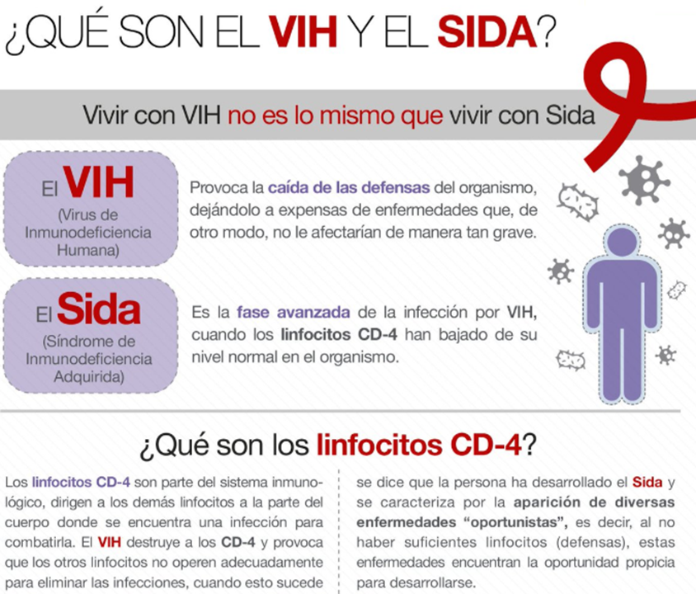

En los Estados Unidos, alrededor de un millón de personas viven con VIH, y cada año se presentan más de 38,000 nuevos casos de infección. La mayoría de las personas con VIH no tienen síntomas durante años y se sienten totalmente bien, de modo que es posible que ni siquiera sepan que están infectadas.
Una vez contraído, el virus permanece en tu cuerpo de por vida. No existe cura para el VIH, pero hay medicamentos que ayudan a que te mantengas saludable durante más tiempo y que disminuyen las posibilidades de que contagies a otras personas. Los estudios demuestran que tomar los tratamientos contra el VIH de acuerdo a las instrucciones, puede bajar la cantidad de VIH en tu sangre tanto que puede no aparecer en una prueba, cuando esto sucede, no trasmitirás el VIH por vía sexual.
El tratamiento es muy importante (por eso es vital hacerte la prueba). Prácticamente todas las personas que tienen VIH y no se tratan mueren a causa del virus. Pero con medicamentos, las personas con VIH pueden mantenerse sanos, vivir muchos años y evitar contagiar a otros.

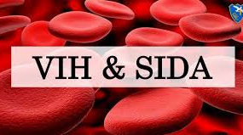

¿Cuál es la diferencia entre VIH y SIDA?
El VIH es el causante del SIDA. SIDA es una sigla que significa síndrome de inmunodeficiencia adquirida. VIH y SIDA no son lo mismo. La gente con VIH no siempre tiene SIDA.
El VIH es el virus que se transmite de persona a persona. Con el tiempo, el VIH destruye un tipo de células importante del sistema inmunitario (denominado células CD4 o células T) que nos protegen de las infecciones. Cuando no tienes suficientes células CD4, tu cuerpo no puede combatir las infecciones como lo haría normalmente.
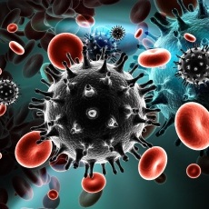
El SIDA es la enfermedad causada por el daño que el VIH produce en el sistema inmunitario. Una persona tiene SIDA cuando contrae infecciones peligrosas o tiene un número extremadamente bajo de células CD4. El SIDA es la fase más grave de la infección por VIH y, con el tiempo, termina provocando la muerte.
Sin tratamiento, generalmente toma 10 años para que alguien con VIH desarrolle SIDA. El tratamiento desacelera el daño que causa el virus y ayuda a que los infectados se mantengan sanos durante varias décadas.

¿Cómo se contagia el VIH?
El VIH es transportado en el semen, las secreciones vaginales, la sangre y la leche materna. El virus ingresa en el cuerpo a través de cortes o heridas en la piel y a través de las membranas mucosas (como el interior de la vagina, el recto y la abertura del pene). Puedes contraer VIH por:
-Tener sexo vaginal o anal
-Compartir agujas o jeringas para drogarse, hacerse perforaciones en el cuerpo, tatuajes, etc.
-Ser punzado con una aguja que tiene sangre infectada con el VIH
-Tener heridas o ampollas abiertas que entran en contacto con sangre, semen (esperma) o secreciones vaginales infectados con VIH
La forma más común de transmisión del VIH es el sexo sin protección. Puedes protegerte y proteger a tu pareja usando condones y/o barreras de látex bucales cada vez que tienen relaciones sexuales y evitando compartir agujas. Si tienes VIH, recibir tratamiento puede disminuír e incluso detener las posibilidades de contagiar a otros con el virus. Si no tienes VIH, también existe una medicina diaria, llamada PrEP que puede ayudar a protegerte del VIH.
Este virus también se puede transmitir al bebé durante el embarazo, el parto o al amamantar. Una embarazada con VIH puede tomar medicamentos que reducen considerablemente las posibilidades de que su bebé se contagie.
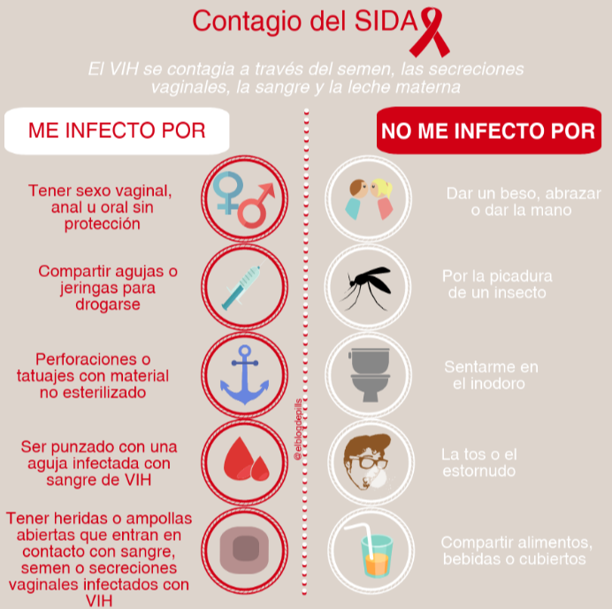
El VIH no se transmite por la saliva, de modo NO PUEDES contagiarte por dar un beso, compartir alimentos o bebidas, o usar el mismo tenedor o la misma cuchara. El VIH tampoco se contagia por abrazarse, darse la mano, toser o estornudar. Tampoco puedes infectarte por sentarte en el inodoro.
Hace muchos años, algunas personas se contagiaron de VIH al recibir transfusiones de sangre infectada. En la actualidad, donar o recibir sangre en cualquier centro de salud es totalmente seguro. Los médicos, hospitales y bancos de sangre no usan las agujas más de una vez y la sangre que se dona se somete a análisis para verificar que no esté infectada con el VIH u otras infecciones.

¿Cómo es posible evitar el rechazo de los tejidos trasplantados?

Algunas enfermedades que afectan a determinados órganos del cuerpo son tan severas y agresivas que la única solución para el paciente es un trasplante. El éxito del trasplante de un órgano o del implante de un tejido depende, en primer lugar, de los genes del CHM que comparten el donante y el receptor. Mientras más emparentados estén, menor es la probabilidad de rechazo del trasplante, es decir, que el sistema inmune del receptor ataque al tejido trasplantado.

¿De qué manera se trata el rechazo de órganos trasplantados?
El tratamiento incluye el uso de drogas inmunosupresoras, es decir, drogas que disminuyen la intensidad de la respuesta inmune del organismo al detectar un elemento extraño, en este caso, el órgano trasplantado. Uno de los modelos que mayor atención han recibido en el último tiempo para elaborar nuevas estrategias que impidan el rechazo de órganos es el feto humano. El feto es un injerto de tejido extraño (o aloinjerto) a la madre que, a pesar de tener genes CMH de origen paterno, es tolerado por el sistema inmune de esta última. Entre las causas que explican la tolerancia inmunológica del feto por parte de la madre se encuentran la estructura y función de la placenta.
La zona de contacto placentaria entre los tejidos materno y fetal (trofoblasto) no expresa las proteínas del CMH, lo que impide su reconocimiento por los linfocitos T maternos y, consecuentemente, el rechazo del tejido fetal. Además, las células del trofoblasto participan activamente en la inhibición indirecta de la actividad de las células T maternas, gracias a la secreción de una enzima, la indolamindioxigenasa, que cataboliza triptófano, un aminoácido esencial para la nutrición de los linfocitos T.

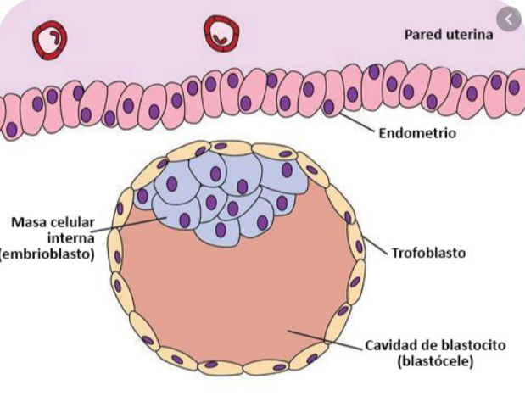
Transfusiones sanguíneas, un caso especial de trasplante

Cuatro grupos sanguíneos resultan de la combinación de dos antígenos (A y B) y de la presencia de anticuerpos en el plasma. El grupo sanguíneo 0 carece de antígenos A y B. A partir de esta información, se pueden llevar a cabo transfusiones compatibles, evitando las combinaciones que reúnan al antígeno del donante con el respectivo anticuerpo del receptor.
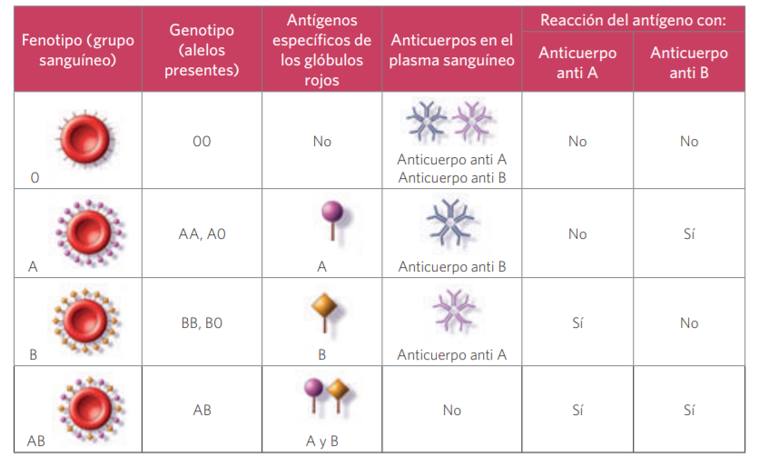
De la tabla se desprende que, por ejemplo, una persona del grupo A no puede donar sangre a otra del grupo B, pues en el plasma del receptor hay ciertas sustancias proteicas (anticuerpos) llamadas aglutininas anti A, que causan la unión irregular (aglutinación) de los glóbulos rojos con el antígeno A, lo que puede producir trastornos graves y, eventualmente, la muerte.

¿Qué otros antígenos presentan las células sanguíneas?
Luego del descubrimiento del sistema AB0, se han identificado otros antígenos que también se deben tener en cuenta al llevar a cabo una transfusión sanguínea, para reducir la posibilidad de rechazo por incompatibilidad. Entre los antígenos más importantes se encuentra el factor Rh. Su nombre se debe a que fue identificado en la superficie de los eritrocitos de un tipo de mono, el macaco Rhesus. Dependiendo de la presencia o ausencia de este antígeno, las personas se clasifican como Rh positivas (Rh+) o Rh negativas (Rh-), respectivamente. En condiciones normales, las personas no tienen anticuerpos contra este antígeno en el plasma.
Eritroblastosis fetal, un caso especial de incompatibilidad Una situación especial es la incompatibilidad sanguínea durante el embarazo. Para entenderla, se debe considerar que la herencia del factor Rh sigue un patrón mendeliano, en que la condición Rh+ domina sobre la Rh-. Sucede cuando una madre Rh- gesta un hijo Rh+. En estos casos, durante el embarazo, principalmente en los últimos meses en que parte de los glóbulos rojos del feto pueden pasar a la circulación materna por pequeños defectos de la membrana placentaria, o en el momento del parto, cuando la sangre materna y la fetal se mezclan, existe la posibilidad de que la madre se inmunice, a causa del factor Rh presente en los eritrocitos fetales y ausente en los de la madre, lo que determina la producción de anticuerpos anti factor Rh.
Los anticuerpos anti Rh producidos por la madre pueden atravesar la placenta y destruir los glóbulos rojos del feto. El desenlace de esta situación puede ser fatal, incluso poco antes del nacimiento o tiempo después de ocurrido este. Este problema se conoce como eritroblastosis fetal o anemia hemolítica del recién nacido. El riesgo de esta condición de incompatibilidad materno-fetal aumenta en los próximos embarazos, si es que los nuevos hijos también son Rh+. Esto se debe a que la madre ha producido anticuerpos contra el factor Rh, los que pueden cruzar la placenta y destruir los glóbulos rojos del siguiente hijo, e incluso desencadenar una respuesta inmune más intensa. En casos extremos, las alternativas terapéuticas consideran la realización de transfusiones de sangre intrauterinas.
Actualmente, la estrategia que se emplea es preventiva y consiste en tratar a la madre Rh- que ha dado a luz un hijo Rh+ con un suero (antisuero), que contiene anticuerpos contra los antígenos de los glóbulos rojos fetales. De esta manera, se destruyen las células sanguíneas fetales que quedan en el torrente sanguíneo materno y que tienen el antígeno, y con ello se evita la estimulación del sistema inmune de la madre. El plazo máximo para inyectar el antisuero es de 72 horas después del parto, ya que después de este período la madre ya ha sido sensibilizada.
